Государственное бюджетное дошкольное образовательное учреждение
Центр развития ребенка - детский сад №68
Красносельского района Санкт-Петербурга «Росток»

Мастер класс с родителями и детьми в подготовительной группе
«Веселая кулинария»
(День матери)

Составила и провела воспитатель:
Алексахина Марина Леонидовна
Санкт-Петербург
Март 2023

Карвинг в кулинарии — это фигурная резка по овощам и фруктам. Под словом "карвинг" в наше время объединено несколько понятий. Но в основе лежит одно. Английское слово carving переводится как "резьба", "резная работа". В международном употреблении оно давно стало обозначением художественной резьбы по самым разным материалам.
КАРВИНГ — ЭТО ИСКУССТВО ДЛЯ КАЖДОГО НА СВОЕЙ КУХНЕ. Оформление блюд с помощью карвинга может быть самым различным. Ваша семья не устанет удивляться сотворенному вами "волшебству", а дети с радостью будут кушать овощи и фрукты!
На нашем мастер классе мы будем делать простые и веселые поделки, которые будут радовать глаз и объединят всю семью за увлекательным занятием, сблизят и откроют новые творческие таланты.
«Веселая кулинария»
Цель: Знакомство с техникой кулинарного карвинга - резьбы, объединение детского - взрослого коллектива, развития талантов
радость общения в изготовление веселых поделок из фруктов
Задачи :
- Познакомить с правилами поведения на кухне
- Развивать зрительное внимание при поэтапной работе
- Развивать умение отгадывать загадки, повторять скороговорки
- Развивать мелкую моторику, использовать вспомогательные элементы, называть их, поощрять желание добиваться сходства с задуманным животным.
- Поощрять умение видеть проблему своих товарищей и приходить на помощь, выражать свое отношение к результату.
- Воспитывать бережное отношение к продуктом питания

Необходимое оборудование: клеенки, разделочные доски, фломастеры, подносы, 2 банана, апельсин, яблоко, 2-3 редиски ,специя-гвоздика, палочки, шпажки, салфетки влажные, бумажные полотенца.

План проведения
Стихи, посвященные Дню матери (по желанию детей)
Антон Самсонов
Роман Хомченко
Загадка: Я веселая сосиска:: Нос от хвостика не близко
1.Вырезание из кожуры банана собачку - таксу
(Поэтапно, нанося рисунок на кожуру, по показу)
Инструкции по изготовлению таксы из банана:
1. Тебе понадобится два банана и зубочистки.
2. На первом банане, который будет служить туловищем таксы, нарисуй на кожуре передние и задние лапы с обеих сторон банана. Аккуратно вырежи их ножом (режь не глубоко). Отогни кожуру и воткни под передними и задними лапам по две зубочистки - с внутренней стороны банана. На них такса будет стоять.
3. Второй банан разрежь пополам. Возьми верхнюю часть, срежь часть кожуры и удали часть сердцевины так, как показано на рисунке. У тебя получатся ушки. А по бокам сделай глазки – нарисуй или воткни кнопки.
4. Соедини туловище и голову собаки с помощью двух-трех зубочисток. Отогни ушки, оставшиеся кусочки банана нарежь кружочками и разложи вокруг поделки.
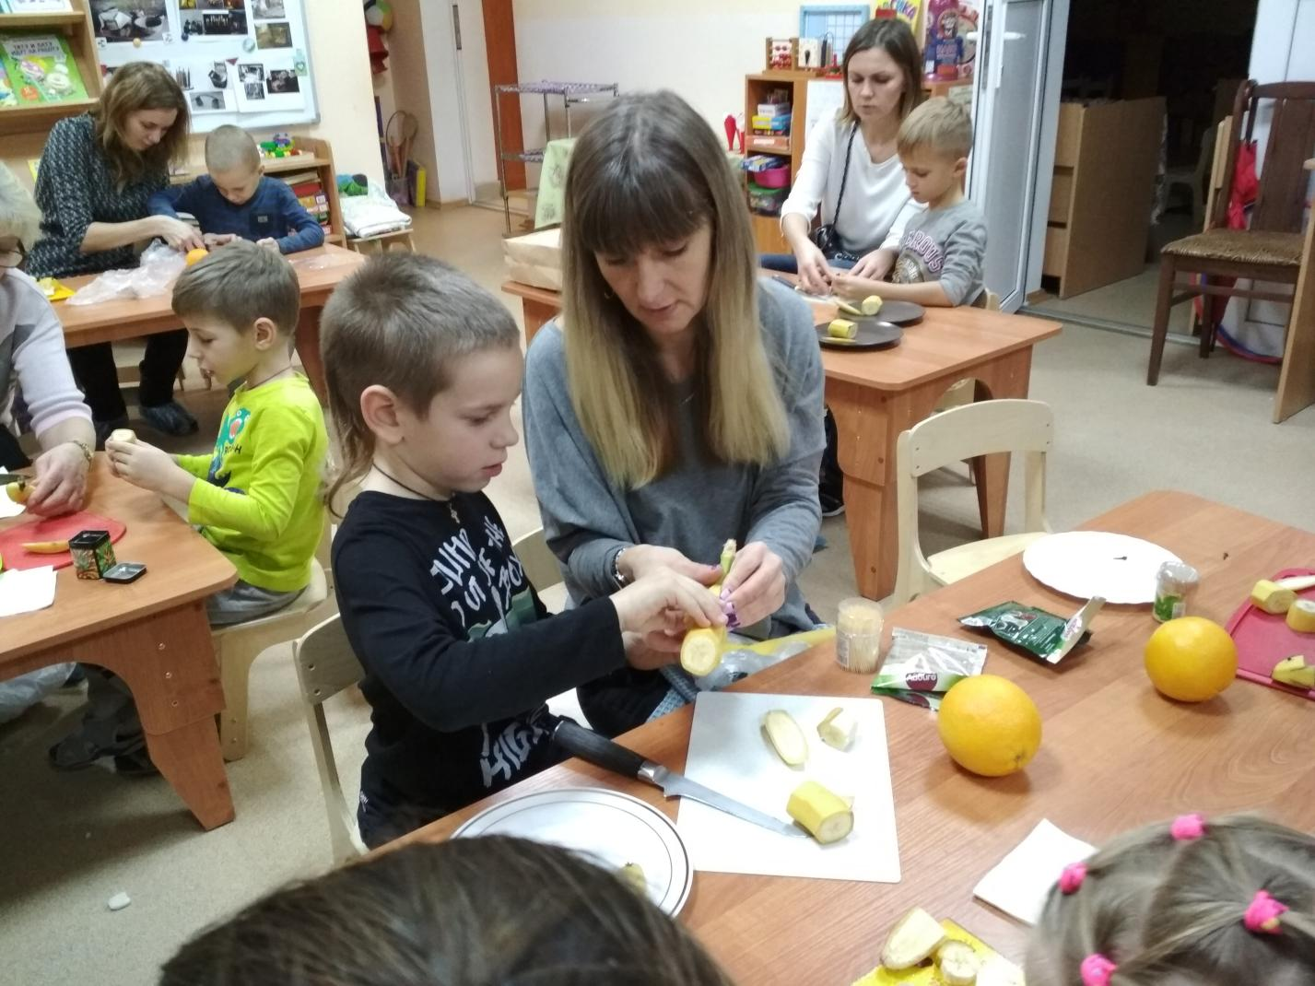

Загадка:

Вновь играя и шаля
Перед носом коробля.
Над водой мелькают спины-
Это шустрые -……. (Дельфины)
2. Из кожуры вырезаем детали. Из одного банана 2 дельфина
(Нанести схему плавников, рта, глаз, выполнять поэтапно)
Отрезать часть плодоножки у банана и сделать продольный разрез для рта дельфина. Вставить в рот дельфина виноградинку и оформить глазки.

Словесная игра –соревнование «Скажи быстро, скажи правильно»
Грабли сделал крабу краб:
«Грабь граблями гравий краб»

З. Раскладывание половинок яблока или редиски в виде краба
(по показу)
Загадка:
Смешные бусинками глазки,
Как будто к нам пришла из сказки.
Панически боится кошек,
Большой любитель хлебных крошек. (Мышка)

Мышка из кожуры апельсина, внутрь укладываются нарезанная кусочками мякоти (поэтапно, по показу)
Сначала нужно отрезать краешек у апельсина. Срезать с его верхней части два плоских кусочка. В нижней сделать два наС одной стороны вырезаем как бы треугольник и под ним - слева и справа - делаем "улыбку" - это лапки. Вставить в надрезы кружочки - это ушки. Глазки - из перца, нос уже есть.На противоположной стороне сделать два надреза и вставить голову.Серединку апельсина нарезать кубиками и положить мишке в лапки.Над головой можно поставить "зонтик" из оставшейся шкурки апельсина и зубочистки.Серединку апельсина нарезать кубиками и положить мишке в лапки.

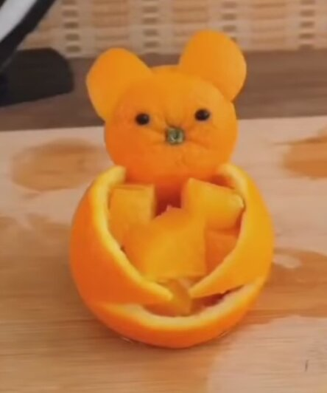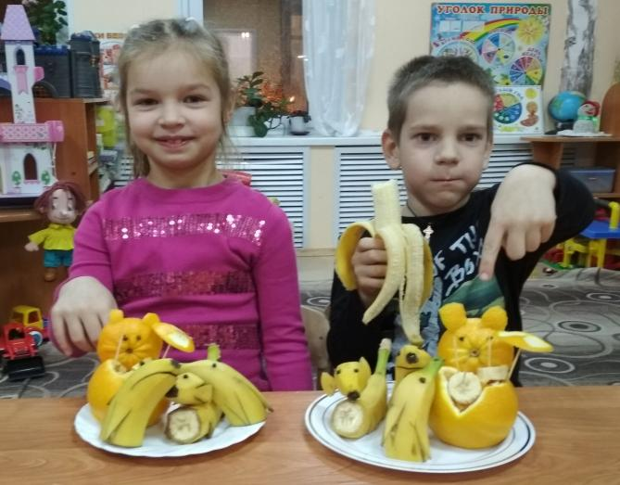
Над головой можно поставить "зонтик" из оставшейся шкурки апельсина и зубочистки.

Раскладывание на подносе свои творения « Круг почета»

Рефлексивный круг.
Как ваше настроение, дорогие гости?
Ребята,как у вас дела, было ли вам интересно?
Кому захочется на выходных удивить своих родных,папу, братьев, бабушку?К Может Кому- то было трудно, может есть пожелания?

Просмотр видео, притча « Ангел-хранитель»

Используемая литература:
Приобщение к миру взрослых. Игры занятия по кулинарии для детей» под редакцией О.В. Дыбиной – М.:ТЦ Сфера, 2010.-128 с. (Ребенок в мире поиска).

"Эксперименты с овощами, фруктами и другими продуктами" Бьянки Клаудиа

